Materialblatt 1: Bildstrecke Syrien

Internationale Krisen (Reihe)
Syrien (Film)
planet-schule.de/x/syrien
Name:

Bildstrecke Syrien

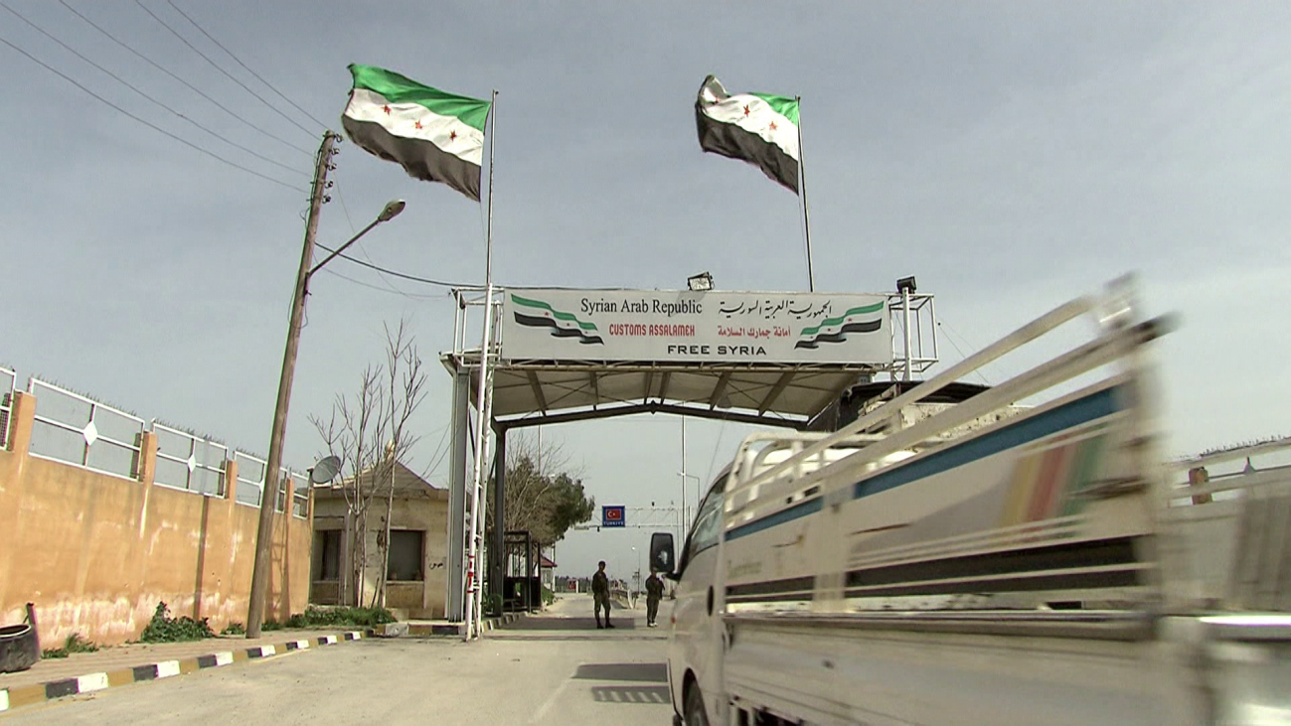

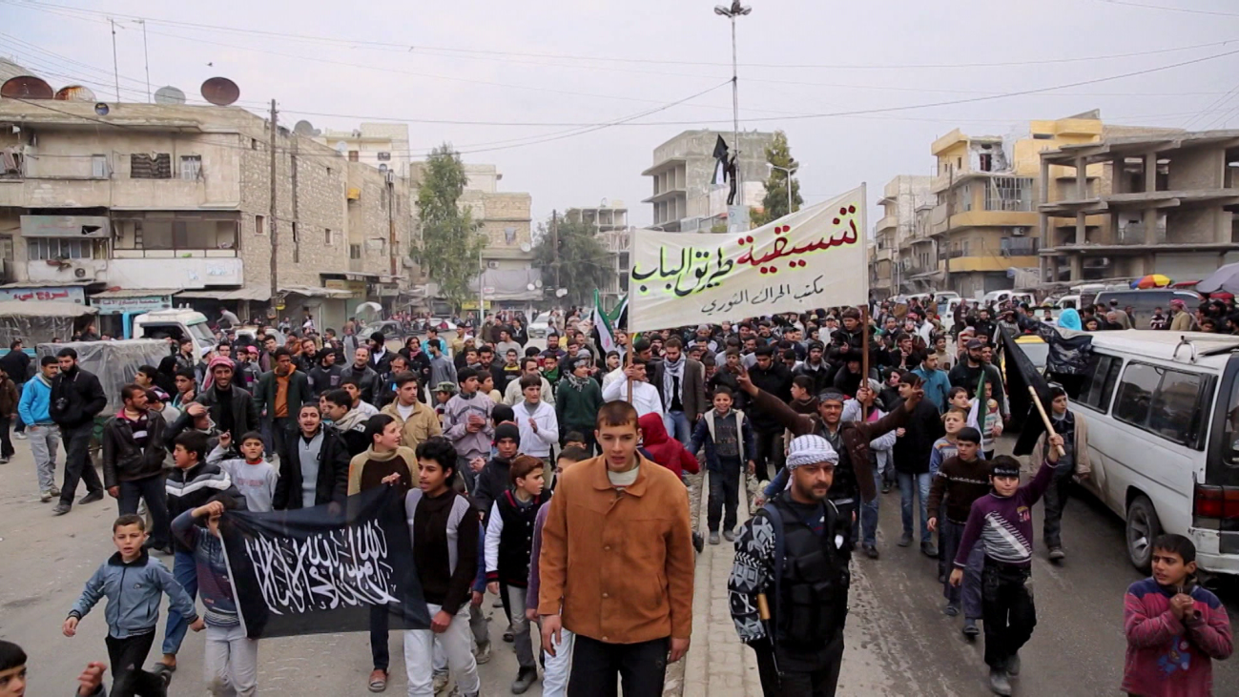

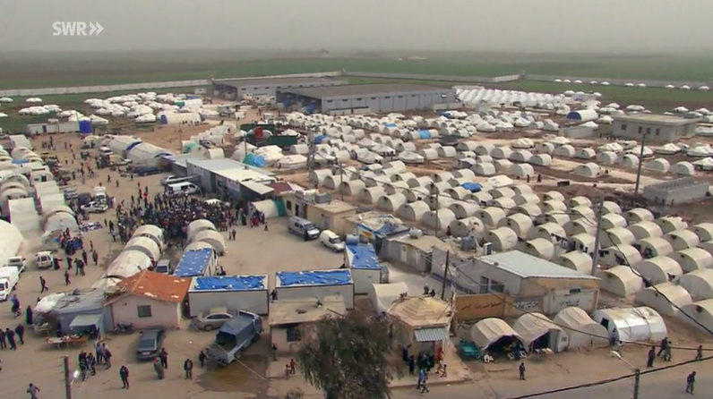
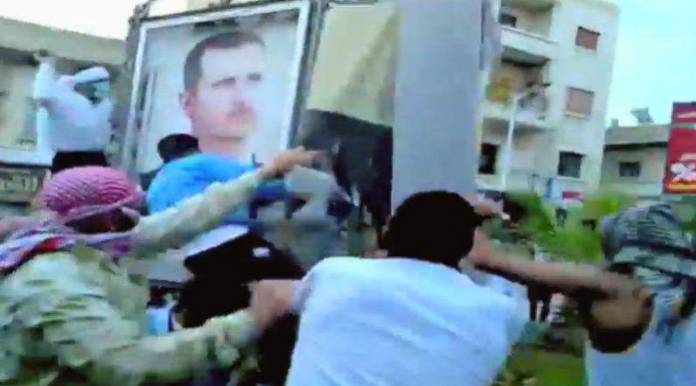

Materialblatt 1: Bildstrecke Syrien

Internationale Krisen (Reihe)
Syrien (Film)
planet-schule.de/x/syrien
Name:

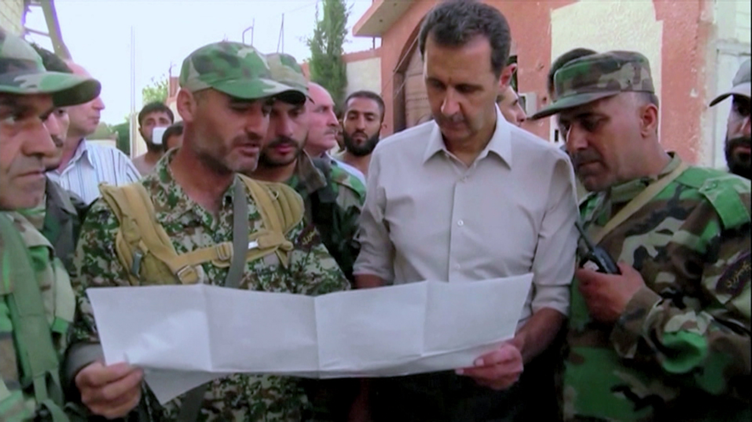

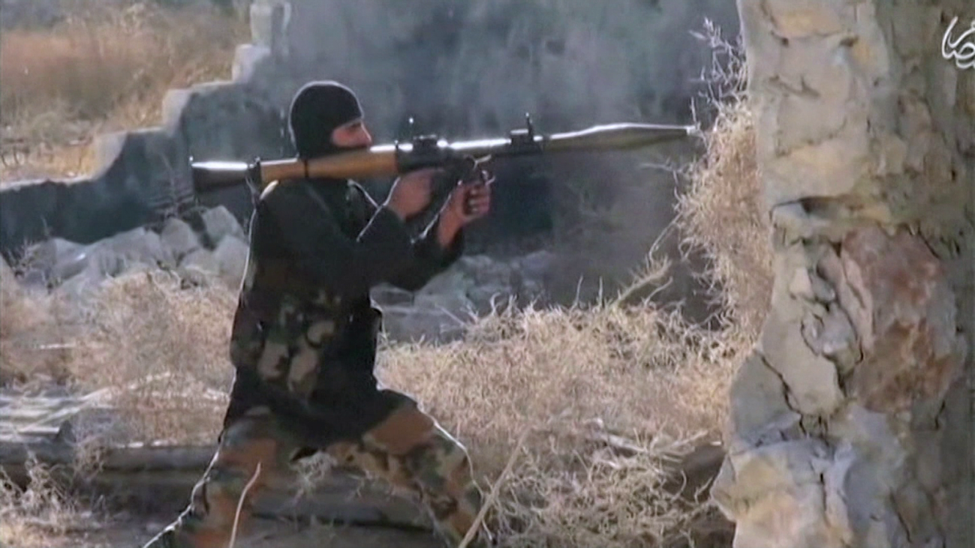

Materialblatt 1: Bildstrecke Syrien

Internationale Krisen (Reihe)
Syrien (Film)
planet-schule.de/x/syrien
Name:

